Device Test Program Technical Manuel

Version | 4.11.30
Author | songtzu

目录
1.程序框架： 3
2.数据库同步接口 5

2.1测试人员注册接口 5

2.2MAC/CVC分配请求接口 6

2.3烧录与测试结果录入接口 6

2.4增加测试人员接口 7
3app基础通信接口 8

3.1设备注册接口 8
附录对照表 8

1.程序框架：
测试烧录终端2
测试
烧录终端3
测试烧录终端1
Server

测试流程：
所有数据均以服务器版本为唯一最终版本。每一个本地测试终端均含有一个本地数库，
用以存储服务器分配的mac和cvc码。一个批次的cvc码和mac地址的分配需要使用耗尽才能重新向服务器申请。每一次测试终端和服务器通信均提交/获取一个批次的mac/cvc数据。流程说明如下：
- 测试人员分配得到一个测试机器（需要保证能够联网）。安装测试软件。
- 2运行程序从服务器申请一段mac和cvc码，如果服务器成功分配一段cvc和mac给该终端，则将这批cvc和mac修改为已使用。此时该测试终端的本地数据库有了一份自己的本地cvc和mac数据库（未使用）。
- 插上一个批次的设备。执行准备操作【按钮入下图图2中的1按钮】，准备操作阶段程序会检测所有设备是否正常连接，如果连接正常，则会提示“准备完成”，此时可以执行下面的操作流程。对于检测连接失败的设备，程序会点亮设备的两个灯，给予提示测试人员是哪个设备出现问题。此时，请测试人员将连接失败的设备重新连接、设备重启试试。如果仍然无法连接，需要分拣下来。
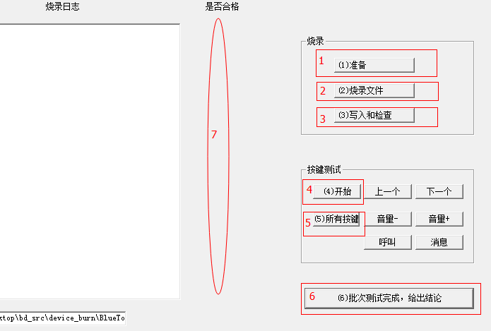 图2
- 如果该批次的设备均准备就绪，则可执行步骤“文件烧录操作” 【按钮入下图图2中的2按钮】 ，将程序烧录进设备中。程序会记录烧录设备的结果。等待程序提示“此操作完成”，继续执行下一步操作。
- 接着执行文件写入和参数写入操作【按钮如下图图2中的4按钮】。此步骤会将配置文件写入设备中，并且写入cvc码，mac地址，设备名至设备的Flash中。程序会记录操作结果。等待程序提示“此操作完成”，继续执行下一步操作。此操作禁止重新操作。所有异常数据请等待当前批次全部操作完成之后再行处理。
- 检测按键。需要对每个设备进行按键检测操作。如果当前批次的设备还未检测过按键，则需要执行图2中的4按钮，用以告诉程序，程序开始执行按键测试操作了。然后点击按钮5，点击按钮5之后程序会点亮当前测试的设备的两个灯，用以提示测试人员当前操作的是哪个设备。对当前操作设备分别按下音量-、音量+、呼叫、消息四个【设备上】物理按键。请在5秒钟以内完成此操作。执行完成，程序会输出硬件测试结果。如果没来得及按下所有设备，可以重新点击按钮5“所有按键”再次测试。如果硬件检测未通过，则需要返厂处理。
- 批次检测结果。为获得当前批次的设备的检测结果，执行图2中的按钮6。程序会给出当前批次的检测结果并在图2的7处给出是否通过检测的结论。如果有出错设备，程序将点亮出错设备两个红灯，程序会在设备记录后给出不合格的结论。合格的设备会给出合格的结论。
- 测试下一批次的设备。返回步骤1。
- 对于不合格设备的处理方案。如果步骤7有设备的检测结论是不合格，请分拣下来，重新执行一次检测，如果是仍然不合格，则返厂处理。对于返厂设备，测试程序会回收其的mac地址和cvc码。

2.数据库同步接口
服务器接口的通用样式如下。
客户端请求接口
字段名 | 包头 | 包长 | 操作码 | 数据段 | 包尾
长度 | 4 | 4 | 4 |  | 4
值 | 1234 |  |  |  | 4321
说明 | char类型 | int/char | int/char | byte | char
返回接口
字段名 | 包头 | 包长 | 操作码 | 数据段 | 包尾
长度 | 4 | 4 | 4 |  | 4
值 | 1234 |  |  |  | 4321
说明 | char类型 | int/char | int/char | byte | char
设备烧录接口遵循同样的通信协议。
操作码分两类。分低位第一字节，第二字节，第三四个字节共三个字段。
其中第一字节为操作码，类似C类网络地址的子网地址。
第二个字节是保留字段，其值为描述为
0：客户端请求。
1：服务器端回复。
例如1001为测试注册客户端请求接口。1011为其对应的服务端响应。
高位的第三四个字节为段地址。
2.1测试人员注册接口
本接口存在验证问题。Testor名暂采用工号。密码暂时未用到，保留扩展。
字段名 | 包头 | 包长 | 操作码 | 数据段 | 包尾
长度 | 4 | 4 | 4 |  | 4
值 | 1234 | v | 1001 |  | 4321
说明 | char类型 | int/char | int/char | byte | char
返回接口
 |  |  | 1011
数据字段如下：
{
"tesor": "work_id",
"pwd": "work1'spwd"
}

返回数据内容如下。
result枚举含义
0为成功，other均为失败。
{
"result": 0
}

2.2MAC/CVC分配请求接口
数据库同步采用tcp协议通信，短连接。端口与app通信的端口分离。
IP：XXXX
PORT：9875
字段名 | 包头 | 包长 | 操作码 | 数据段 | 包尾
长度 | 4 | 4 | 4 |  | 4
值 | 1234 | v | 1002 |  | 4321
说明 | char类型 | int/char | int/char | byte | char
返回接口
 |  |  | 1012
请求接口数据段如下：
{
"count": 16,
"testor": "test1",
"pwd": "test1'pwd1"
}

其返回接口的数据段格式如下。
count字段含义描述：成功分配的cvc和mac码
{
"count": 2,
"arr": [
{
"cvc": "cvccvc1",
"mac": "macmac1"
},
{
"cvc": "cvccvc2",
"mac": "macmac2"
}
]
}

2.3烧录与测试结果录入接口
数据库同步采用tcp协议通信，短连接。端口与app通信的端口分离。
IP：XXXX
PORT：9875
字段名 | 包头 | 包长 | 操作码 | 数据段 | 包尾
长度 | 4 | 4 | 4 |  | 4
值 | 1234 | v | 1003 |  | 4321
说明 | char类型 | Int/char | int/char | u_char | char
返回接口
 |  |  | 1013
请求接口数据段如下：
字段说明：
count为烧录字段的数目，testor为测试人员的id，testtime为测试时间。arr为数据内容
{
"count": 2,
"testor": "testor.zhang",
"testtime": "2014-12-0-15 09-05-13",
"arr": [
{
"cvc": "cvccvc1",
"mac": "macmac1",
"testresult": 0
},
{
"cvc": "cvccvc2",
"mac": "macmac2",
"testresult": 0
}
]
}

其返回接口的数据段格式如下。
字段说明：
result为0表示成功，other表示异常。
{
"result": 0
}
2.4增加测试人员接口
请求字段如下。
{
"admin": "joysoftadmin",
"adminpwd": "obasang",
"testor": "testor's work id",
"testorpwd": "pwd"
}
返回数据格式如下：
result为0表示成功，other表示异常。
{
"result": "0"
}

3app基础通信接口
App通信接口目前暂定通用数据和语音数据。接口类型
3.1设备注册接口
设备注册需要提交如下信息：
mac

附录对照表
码位一 | 码位二 | 操作 | 说明
0 | 0 | 设备测试以及设备生产管理 | [1] [0] [0/1] [*]
1 | 0 | App用户管理 | 10**
操作码管理主表
操作码 | 接口
0001 | 测试人员注册接口
0002 | 请求分配mac和cvc码
0003
1001 | App注册/注册设备相关信息
1002 | 用户注册，注册用户id
生产设备接口

Server’s thread and message manager.
5回复回调
消息处理线程池
线程池 线程池
1请求
2调用线程池处理请求
3访问DB
4回复客户端
Libevent
6回调处理

Libevent框架应该包含一个函数指针，以便后续接口扩展。
TODO LIST.
程序烧录
- 烧录程序流程 √
- 校验与参数写入
a)频率校验 ×（not finished yet）
b)蓝牙名称 √
c)配对密码 ×（删除功能）
d)蓝牙地址 √
//00025b00ff01
对应pstool里面的filter： Bluetooth address
The local device's Bluetooth address. This should be unique to this
device. It is allocated during manufacturing.
The type bdaddr can be viewed as a uint16[4] array:
1st uint16: The top 8 bits of the LAP are in the bottom 8
bits of this word. The top 8 bits of this word
must be zero.
2nd uint16: The lower 16 bits of the LAP
3rd uint16: The 8-bit UAP is in the bottom 8 bits of this
word. The top 8 bits of this word must be
zero.
4th uint16: 16-bit NAP
For example, the Bluetooth address 123456789abc is encoded as 0078,
9abc, 0056, 1234.

e)CVC码
//3465 A979 BC24 C86D 01FF
对应pstool里面的filter：user dsp onfiguration data 48
数据长度为N长的一个int16数组。

QUESTIONS
测试线，多台设备。如何得知是哪台设备有问题？ √

